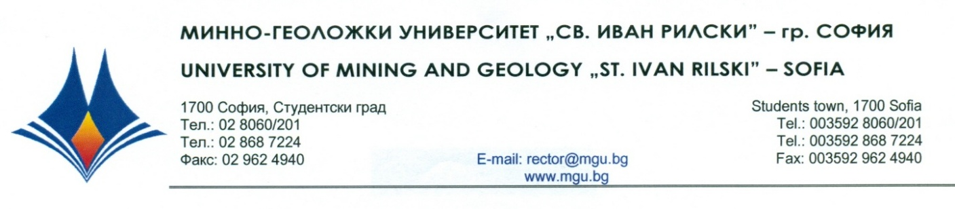

Р Е Ш Е Н И Е

на
Научно жури, утвърдено със Заповед № РД – 13 - 34 от 24.09.2025 г.
от конкурс за „ДОЦЕНТ”, проведен на 29 януари 2026г

С явно гласуване и резултат: 7 „ДА”, 0 „НЕ” и 0 „ВЪЗДЪРЖАЛИ СЕ”
Научното жури ПРЕДЛАГА НА Факултетния съвет на
Геологопроучвателния факултет на МГУ „Св. Иван Рилски“
ДА ИЗБЕРЕ
гл.ас. КАТЕРИНА ТАТЯНОВА НИКОЛОВА
за „ДОЦЕНТ“ по професионално направление: 4.4. „Науки за Земята“, научна специалност „Системи и устройства за опазване на околната среда“ и
заемане на академична длъжност

„ДОЦЕНТ“

в катедра „Инженерна геоекология“, ГПФ на МГУ „Св. Иван Рилски“

29.01.2026 г. доц.д-р АНАТОЛИЙ АНГЕЛОВ
МГУ „Св. Иван Рилски”, София ПРЕДСЕДАТЕЛ НА НАУЧНО ЖУРИ

